BỘ CÔNG THƯƠNG

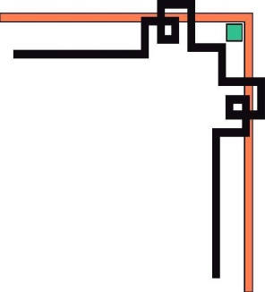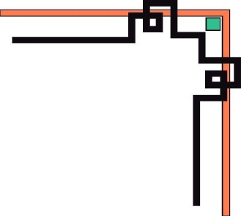

TRƯỜNG ĐẠI HỌC CÔNG NGHIỆP THỰC PHẨM TP.HCM

KHOA CÔNG NGHỆ THÔNG TIN



----🙞🙜🕮🙞🙜----

**BÁO CÁO ĐỒ ÁN**

**TRÍ TUỆ NHÂN TẠO**

**Đề tài:**

**Chương Trình Chơi Game Caro**

*GVHD : Văn Thế Thành*

*Nhóm thực hiện*:

Lê Minh Nhựt - 2001180152

Trần Thái Chân - 20011801118

Bùi Thị Như Hảo - 2001180282

Trần Minh Nhân - 2001181234

Thành phố Hồ Chí Minh – 8/2020

**I. NỘI DUNG**

**1. Lịch làm việc nhóm trong hàng tuần**

|  |  |  |
| --- | --- | --- |
| **Họ Tên Thành Viên** | **MSSV** | **Thứ 7 và Chủ nhật (hàng tuần)** |
| Lê Minh Nhựt | 2001180152 | 1 giờ đến 5 giờ |
| Trần Thái Chân | 2001180118 |
| Bùi Thị Như Hảo | 2001180282 |
| Trần Minh Nhân | 2001181234 |

**LỜI MỞ ĐẦU**

Game Caro (hay còn gọi là game Gomoku) là một trò chơi quen thuộc đối với nhiều đối tượng, dễ chơi, giảm căng thẳng,...Cờ Caro là một trong những trò chơi rất phổ biến, đặc biệt là trong giới học sinh, sinh viên. Đây cũng là một trò chơi chúng em rất thích, chính vì vậy chúng em đã chọn đề tài làm game cờ caro cho môn Công nghệ Java. Trong quá trình hoàn thành đề tài này, chúng em đã tìm hiểu được các thuật toán đã được học trong môn Trí tuệ nhân tạo như thuật toán tìm kiếm nước đi Minimax, giải thuật Alpha-Beta cũng như kỹ năng lập trình ngôn ngữ Java. Chúng em cũng xin cám ơn sự hướng dẫn tận tình của cô Nguyễn Thị Thùy Trang, cả về chuyên môn cũng như định hướng. Vì kiến thức còn hạn hẹp nên trong quá trình thực hiện đề tài không thể tránh khỏi thiếu sót. Vì vậy rất mong nhận được nhận sự góp ý của thầy để đề tài có thể hoàn thiện hơn nữa.

**MỤC LỤC**

I. GIỚI THIỆU ĐỀ TÀI GAME CARO 1

II. PHÂN TÍCH ĐỀ TÀI 2

a ) Phân Tích Yêu Cầu: 2

b ) Yêu Cầu Chức Năng 2

III. THIẾT KẾ 2

IV. THỰC HIỆN CÀI ĐẶT CHƯƠNG TRÌNH 4

Tìm Vị Trí MAX: 13

Cắt Tỉa DCC 24

Thanh Thời Gian 25

V. KẾT LUẬN 27

VI. TÀI LIỆU THAM KHẢO 28

1. **GIỚI THIỆU ĐỀ TÀI GAME CARO**

*[Cờ caro – Lịch sử ra đời cờ phổ biến nhất thế giới](http://danhco.net/game-co-caro/gioi-thieu-co-caro-2229/):*

Cờ CARO lần đầu tiên được xuất hiện ở vùng châu thổ sông Hoàng Hà (Trung Quốc) vào khoảng thế kỉ 20 trước Công Nguyên.  
Bước phát triển dài của CARO là tại Nhật Bản. Vào khoảng thế kỉ 17, 18 CARO rất được ưa chuộng tại xứ sở Mặt trời và đến đầu thế kỉ 20 tại đây đã xuất bản 1 cuốn sách nói đầy đủ về luật chơi cũng như kĩ, chiến thuật của CARO !!!

*Cờ caro – Cách chơi đơn giản mà hấp dẫn:*

Ban đầu, [cờ caro](http://danhco.net/game-co-caro/choi-caro-online-1876/) được chơi bằng các con cờ vây (viên cờ màu trắng và đen) trên một bàn cờ vây (19×19). Quân đen đi trước và người chơi lần lượt đặt một viên đá của họ trên đường chéo còn trống. Người thắng là người đầu tiên có được một chuỗi liên tục gồm 5 quân hàng ngang, hoặc dọc, hoặc chéo. Tuy nhiên, vì một khi đã đặt xuống, các quân cờ không thể di chuyển hoặc bỏ ra khỏi bàn, do đó loại cờ này có thể chơi bằng giấy bút. Ở Việt Nam, cờ này thường chơi trên giấy tập học sinh đã có sẵn các ô ca-rô, dùng bút đánh dấu hình tròn (O) và chữ thập (X) để đại diện cho 2 quân cờ. Với cách chơi đơn giản và khá thu hút người chơi, cũng không tốn công sức suy nghĩ phức tạp.

*Cờ caro – Hình thành cách chơi hoàn thiện:*

Game gồm có 2 người chơi, một người cầm quân X, một người cầm quân O. Hai người chơi sẽ lần lượt đưa đánh quân tương ứng của mình trên một bàn cờ MxN ô (thường thì M = N).

Luật chơi: Quân X là quân được đánh trước. Hai người chơi có thể đánh vào bất kỳ ô nào trên bàn cờ miễn là ô đó chưa được đánh. Trò chơi kết thúc khi một trong hai người chơi có 5 quân thằng hàng liên tiếp nhau (ngang, dọc hoặc chéo).

1. **Phạm vi của đồ án:**
2. **Mục tiêu:**

Nắm rõ các thuật toán và có thể định hướng phát triển thuật toán tốt hơn.

Nâng cao kỹ năng lập trình.

1. **Sự cần thiết và lý do chọn đề tài:**

**- Sự cần thiết:**

Tạo ra 1 trò chơi giúp người chơi hình thành ra các chiến thuật, tư duy để người chơi có thể nhanh nhẹn, linh động hơn.

Nhằm mục đích phát triển khả năng tư duy, sáng tạo.

Trải nghiệm khó khăn khi viết 1 chương trình.

**- Lý do chọn đề tài:**

Hiện nay, việc ứng dụng trí tuệ nhân tạo vào việc phát triển game đã trở nên vô cùng phổ biến, đặc biệt là những game mang tính trí tuệ cao và game cờ caro là một trong số đó. Chính vì vậy nhóm chúng em đã chọn đề tài game caro để làm bài tập lớn cho môn trí tuệ nhân tạo.

1. **PHÂN TÍCH ĐỀ TÀI**

**a ) Phân Tích Yêu Cầu:**

**- Yêu Cầu:**

Xây dựng ứng dụng trên nền tảng java hoặc web

Ma trận cell tối thiểu 5x5

Giữa người và người

Giữa người và máy

**- Phân Tích:**

Mô phỏng bàn cờ: xây dựng một bàn cờ có kẻ các ô vuông với kích thước 20x20. Có 2 quân cờ là X và O.

Bàn cờ (Board) bao gồm các ô cờ ( Pos) được đặt trong một mảng 2 chiều (kích thước a x b)

Trong mỗi Pos có thể xác định được(Vị trí ô cờ, Trạng thái của ô cờ):

Vị trí ô cờ( dòng, cột).

Trạng thái của ô cờ(Status) bao gồm: đang trống đánh dấu là 0, nước đi của đối thủ đánh dấu là 2 và nước đi của máy đánh dấu là 1.

Độ nguy hiểm của ô cờ tuỳ theo trạng thái ô cờ và có thể thay đổi được.

Đánh giá giá trị các ô cờ:

Giống như trong thực tế, người chơi thường đánh giá một số nước cờ là nguy hiểm,bình thường hoặc ít nguy hiểm, máy tính cũng đánh giá nhưng cụ thể hơn bằng các con số.

Người chơi có thể đánh với máy. Người thắng là người đi được 5 quân cờ cùng kiểu trên hang dọc, hàng ngang hoặc đường chéo. Hai người hoà nhau khi bàn cờ hết chỗ đánh mà vẫn chưa phân được thắng bại.

**b ) Yêu Cầu Chức Năng**

*Xây dựng các chức năng cơ bản sau:*

Người đấu với người

Người đấu với máy

Chức năng Undo(trở về quá khứ)

Chức năng Redo(tiến đến tương lai)

1. **THIẾT KẾ**

**a ) Đề xuất sử dụng giải thuật**

*Thuật toán MiniMax và Thuật toán cắt tỉa*

1. **Thuật toán MiniMax**

Tại sao phải cần dùng minimax? Như mọi người đã biết thì có rất nhiều thuật toán tìm kiếm để làm AI trong game như A*, Heuristic... Mỗi thuật toán thì sẽ phù hợp với từng loại game cho nó. Những game đối kháng trong đối người chơi luân phiên đánh như cờ vua, cờ tường, caro... Khi chơi bạn có thể khai triển hết không gian trạng thái nhưng khó khăn chủ yếu là bạn phải tính toán được phản ứng và nước đi của đối thủ mình như thế nào? Cách xử lý đơn giản là bạn giả sử đối thủ của bạn cũng sử dụng kiến thức về không gian trạng thái giống bạn. Giải thuật Minimax áp dụng giả thuyết này để tìm kiếm không gian trạng thái của trò chơi. Trường hợp này thuật toán minimax sẽ đáp ứng những gì mình cần.

1. Nguyên lý:

Giải thuật Minimax hai người chơi trong game được đại diện là MAX và MIN. MAX đại diện cho người chơi luôn muốn chiến thắng và cố gắng tối ưu hóa ưu thế của mình còn MIN đại diện cho người chơi cố gắng cho người MAX giành số điểm càng thấp càng tốt. Giải thuật Minimax thể hiện bằng cách định trị các Node trên cây trò chơi: Node thuộc lớp MAX thì gán cho nó giá trị lớn nhất của con Node đó. Node thuộc lớp MIN thì gán cho nó giá trị nhỏ nhất của con Node đó. Từ các giá trị này người chơi sẽ lựa chọn cho mình nước đi tiếp theo hợp lý nhất.

- Một chiến lược tối ưu là một chuỗi các nước đi giúp đưa đến trạng thái đích mong muốn.

- Chiến lược của MAX bị ảnh hưởng ( phụ thuộc ) vào các nước đi của MIN và ngược lại.

- MAX cần chọn một chiến lược giúp cực đại hóa giá trị của hàm mục tiêu – với giả sử là MIN đi các nước đi tối ưu.

- Chiến lược này được xác định bằng việc xét các giá trị MINIMAX đối với mỗi nút trong cây biểu diễn trò chơi.

- MAX chọn các nước đi tương ứng với giá trị MINIMAX cực đại ( MIN chọn các nước đi ứng với giá trị MINIMAX cực tiểu.

1. Áp dụng vào game Caro:

Người chơi cầm quân X đóng vai trò như MAX, người chơi cầm quân O đóng vai trò như MIN. Để quyết định nước đi tiếp theo, ta xây dựng một thủ tục đệ quy gồm 2 hàm max_value() để tìm nước đi tiếp theo cho quân X, min_value() để tìm nước đi tiếp theo cho quân O.

1. **Thuật toán Cắt tỉa Alpha-beta**

Giải thuật cắt tỉa Alpha-beta từng được nhiều nhà khoa học máy tính đề xuất ý tưởng và không ngừng được cải tiến cho đến ngày nay. Giải thuật này thường sử dụng chung với thuật toán tìm kiếm Minimax nhằm hỗ trợ giảm bớt các không gian trạng thái trong cây trò chơi, giúp thuật toán Minimax có thể tìm kiếm sâu và nhanh hơn. Giải thuật cắt tỉa Alpha-beta có nguyên tắc đơn giản "Nếu biết là trường hợp xấuthì không cần phải xét thêm".

Đối tượng cắt tỉa cần phải có đúng yêu cầu: Xung quanh nút bị cắt tỉa phải không tồn tại nước cờ nào theo khoang cách 4 ô tiếp theo(không tính ô cắt tỉa).

1. **THỰC HIỆN CÀI ĐẶT CHƯƠNG TRÌNH**

Giao Diện Chương Trình Khi Khởi Động

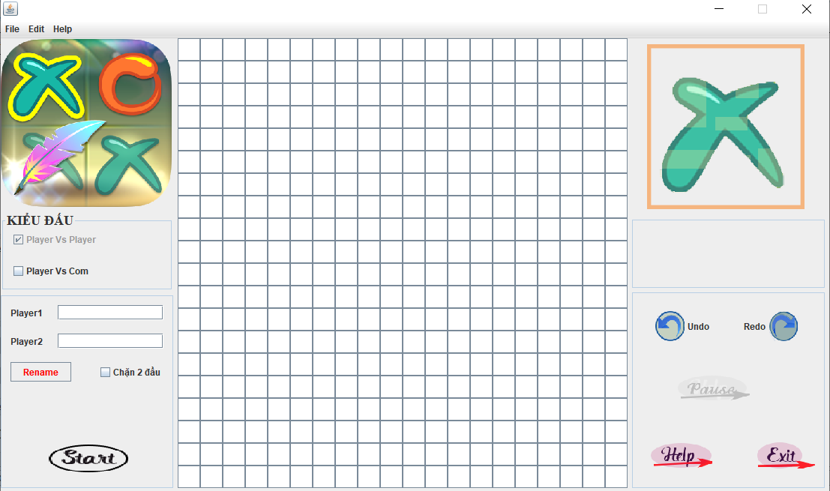

**Chi tiết toàn bộ các phương thức của chương trình**

Các Class Chính của chương trình

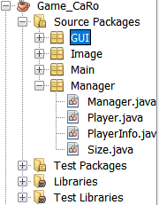

Class Size chứa thông tin số lượng ô cờ, chiều cao và chiều rộng của 1 ô cờ

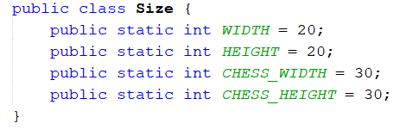

Class Player chứa thông tin của người chơi(tên, ảnh icon, ảnh avt)

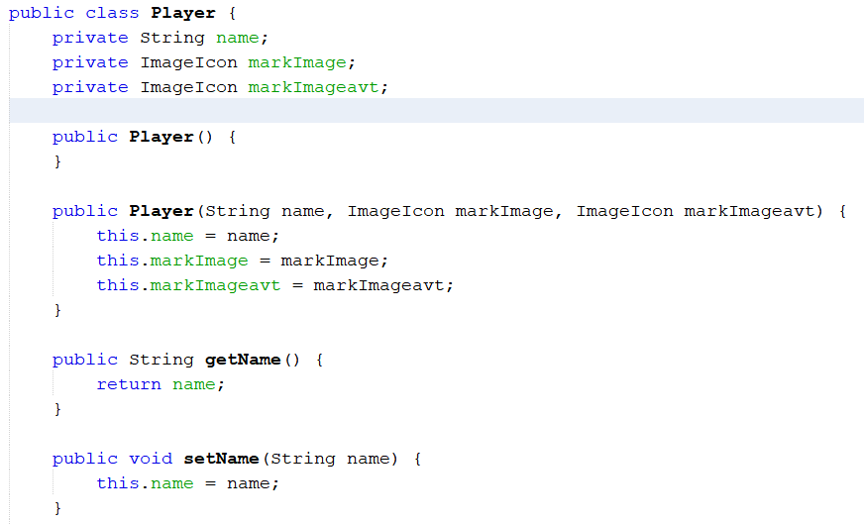

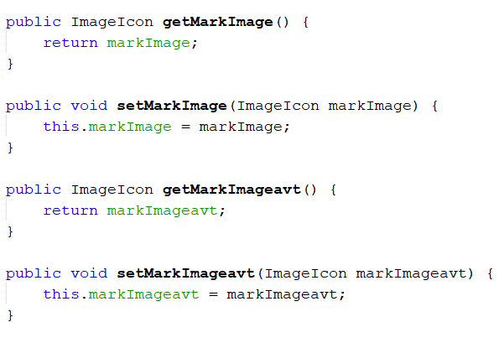

Class PlayInfo chứa thông tin vị trí ô cờ và lượt đi của người chơi:

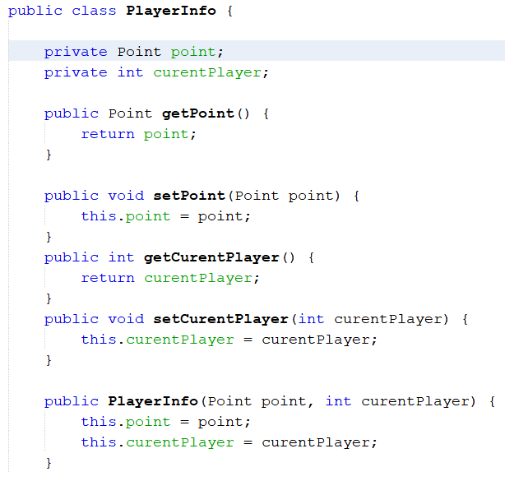

Phương thức khởi tạo bàn cờ thông qua 1 danh sách chứa 1 danh sách các JButton

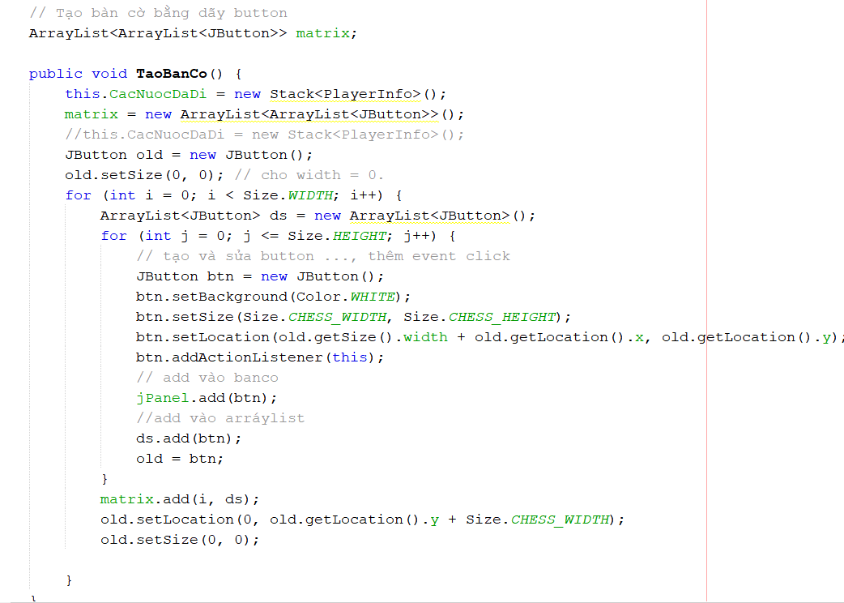

Hành động bắt sự kiện khi click vào các ô của bàn cờ

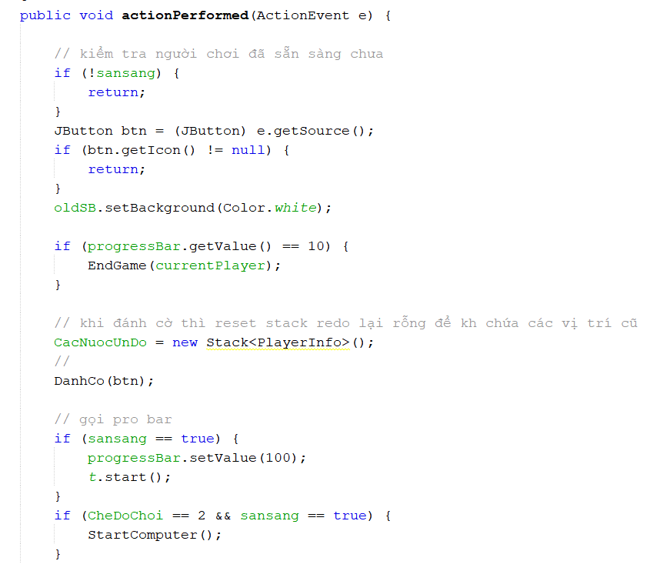

Phương thức đánh cờ khi ô cờ được chọn(click) là hợp lệ

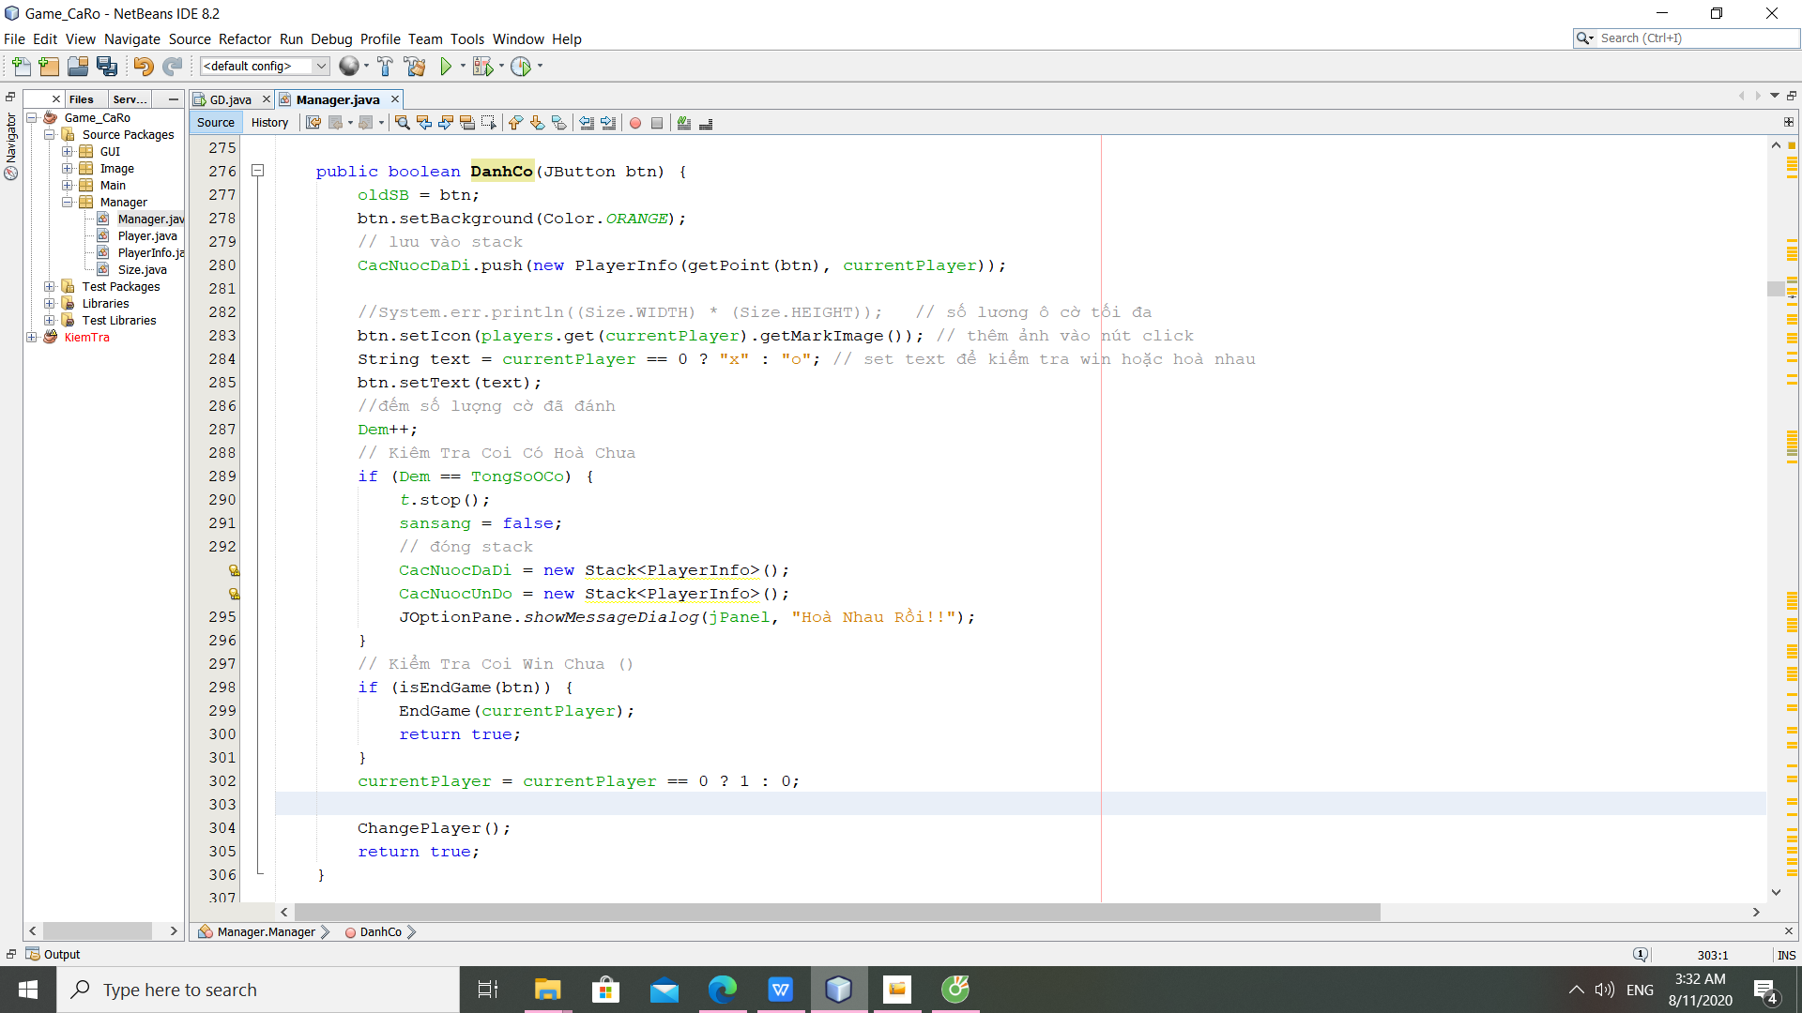

Hàm changeplayer là hàm thay đổi người chơi dựa vào biến int CurrentPlayer được khởi tạo mặc định là 0

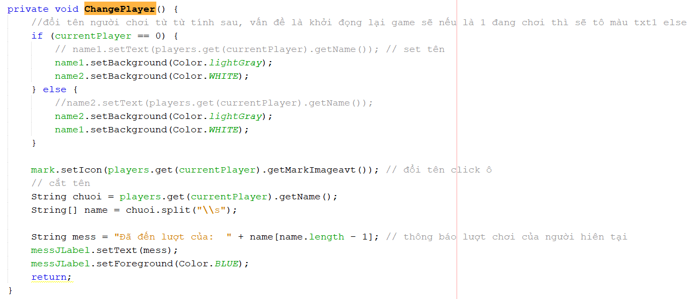

Hàm kiểm tra chiến thắng trả về true nếu kiểm tra theo 4 phương(ngang, dọc, đường chéo chính, đường chéo phụ) mà có 1 phương đủ 5 ô liên tục có cùng quân cờ.

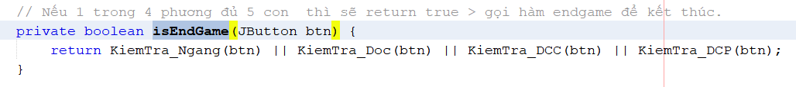

Do chúng ta lưu các ô cờ (JButton) trong danh sách(không phải mảng 2 chiều) nên không xác định được vị trí dòng, cột của ô cờ theo danh sách nên việc xác định vị trí dòng, cột hoàn toàn dựa vào tọa độ x,y của ô cờ theo cách:

Ô cờ mặc định có size = 30;Vậy vị trí dòng, cột của ô cờ lần lượt trong danh sách là: <=> tọa độ x,y của ô cờ chia 30lấy phần nguyên.

(Tọa độ x,y có được do lúc khởi tạo bàn cờ thì trong phương thức TaoBanCo có thiết lập vị trí từng ô cờ nhằm mục đích lấy số dòng và vẽ ra bàn cờ theo tọa độ). Hàm getPoint thuật lại theo mô tả như sau:

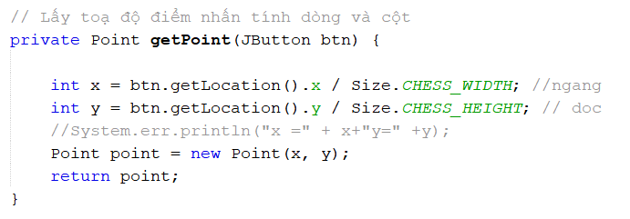

Kiểm tra chiến thắng theo phương ngang

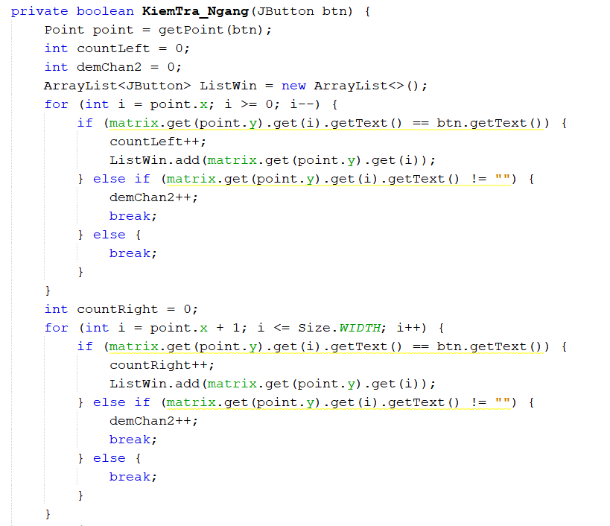

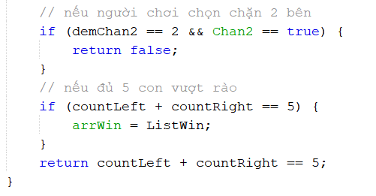

Kiểm tra chiến thắng theo phương dọc

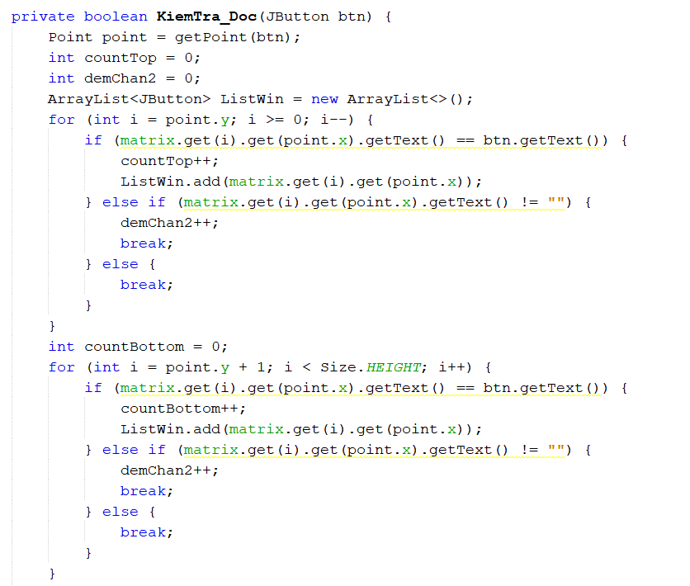

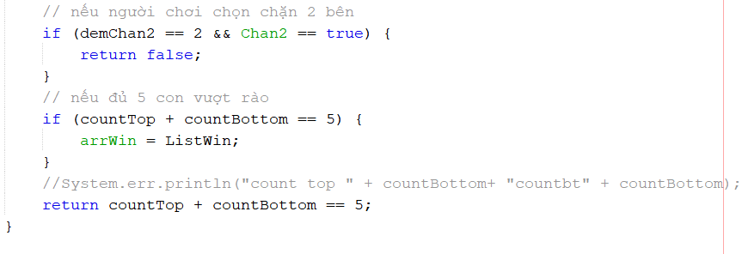

Kiểm tra chiến thắng theo đường chéo chính

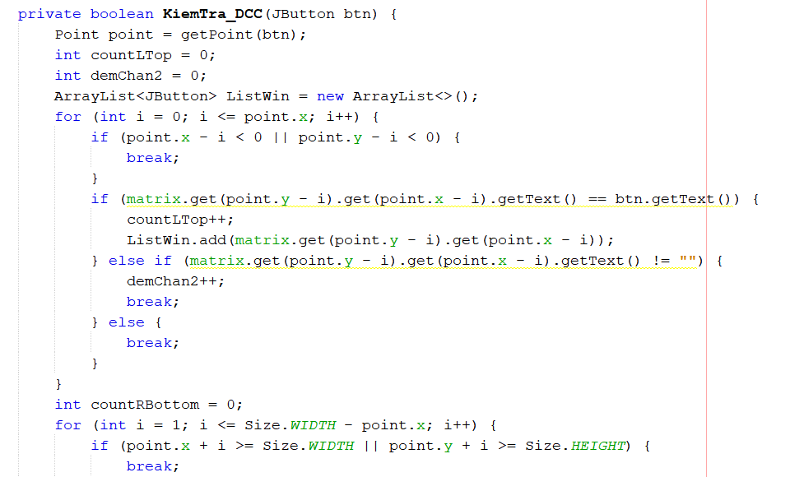

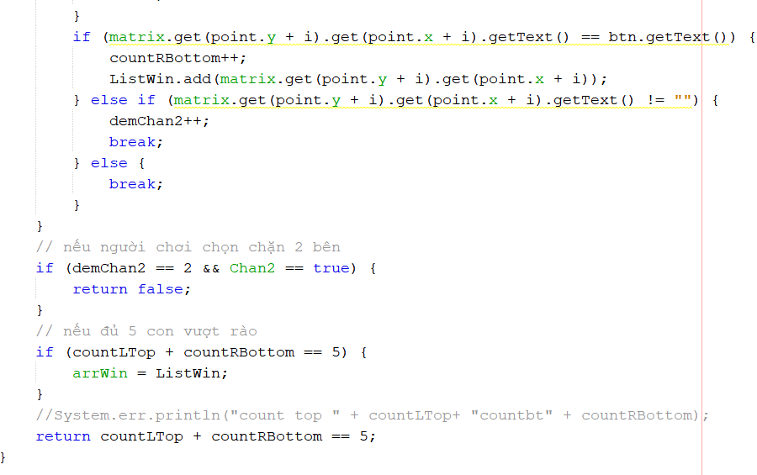

Kiểm tra chiến thắng theo đường chéo phụ

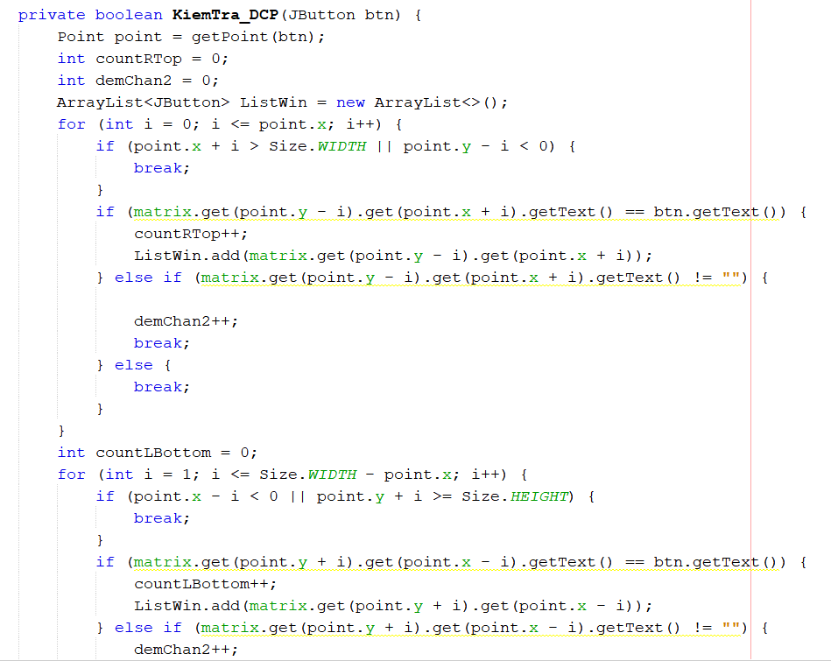

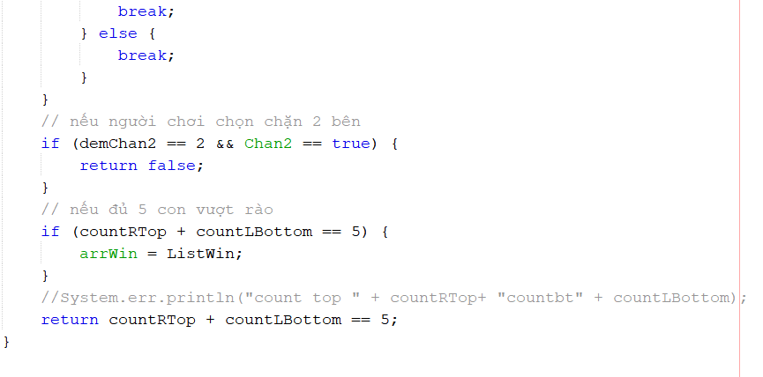

Chức năng Undo

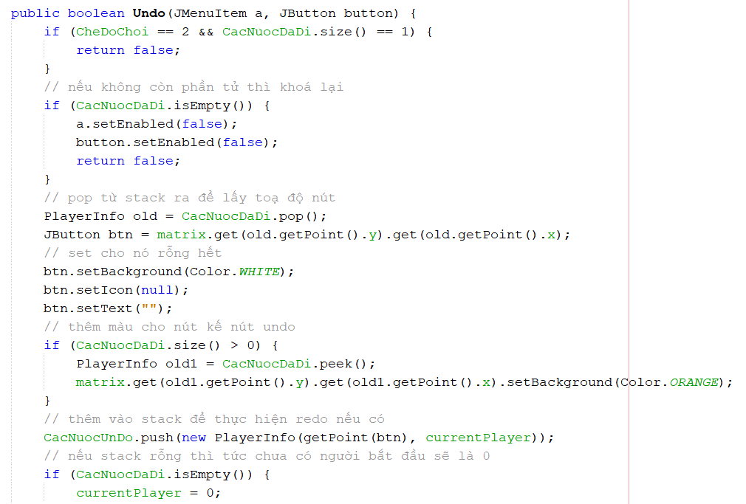

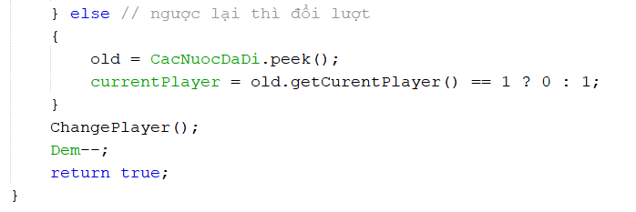

Chức năng Redo

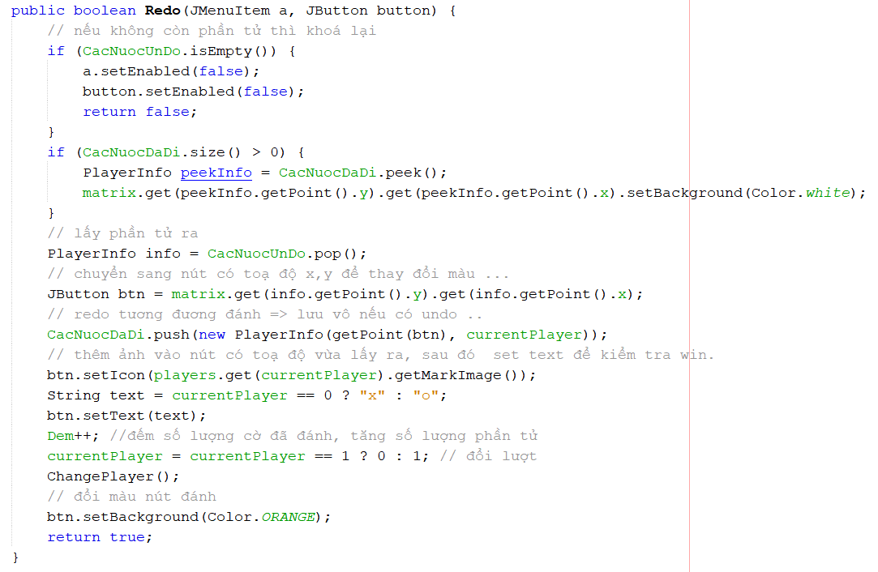

Hai chế độ chơi cho ứng dựng

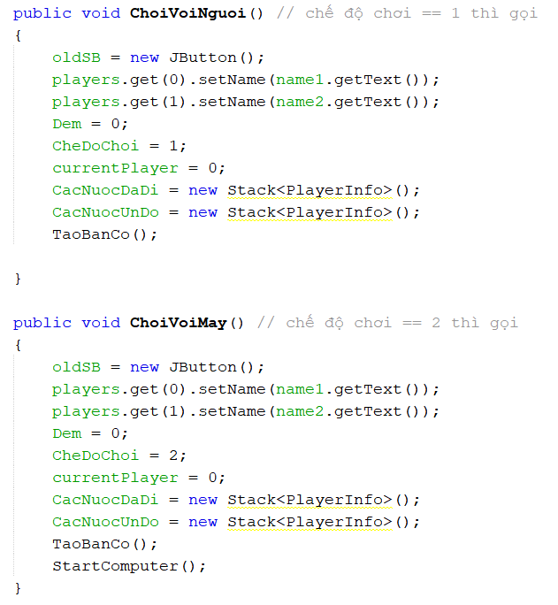

Hai mảng điểm xác định thế cờ dựa vào số quân ta + số quân địch dựa theo MAX, MIN và phương thức khởi động máy để gọi phương thức tìm nước đi tốt nhất theo giải thuật.



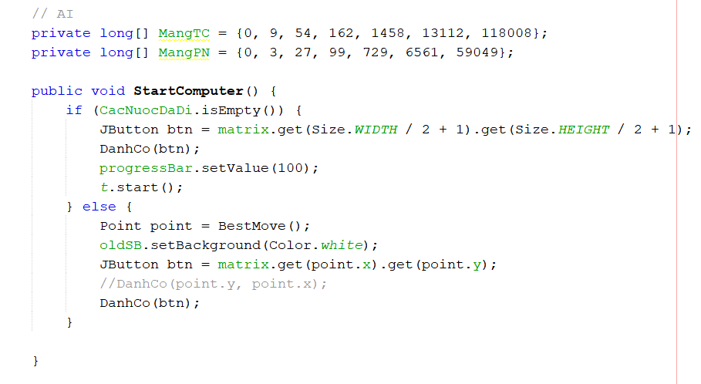

Phương thức tìm kiếm nước cờ tốt nhất dựa vào số điểm trả về, vị trí tốt nhất là vị trí trả về số điểm cao nhất.

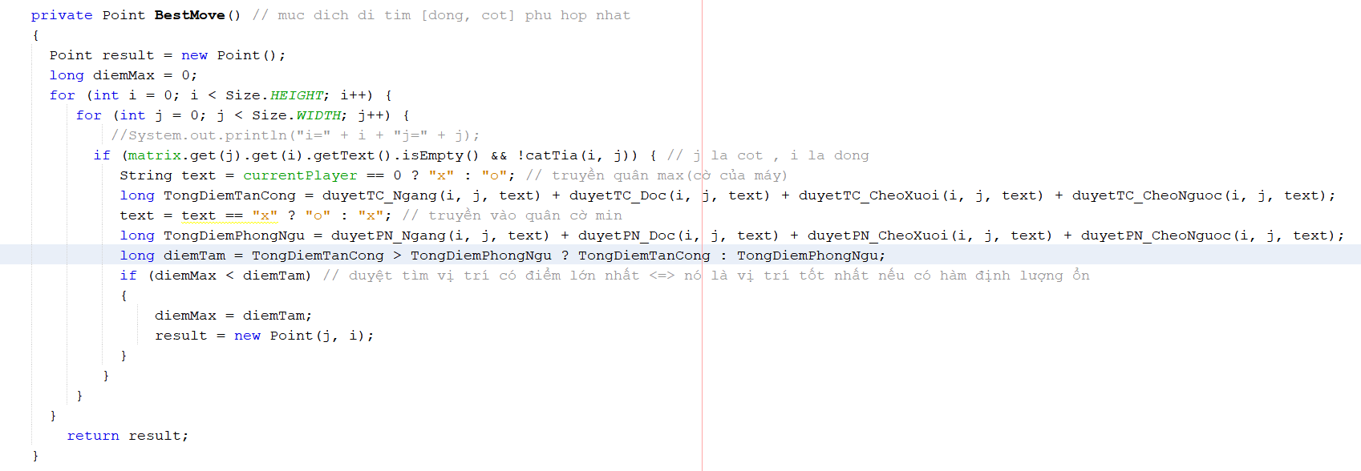

**Tìm Vị Trí MAX:**

Duyệt Ngang:

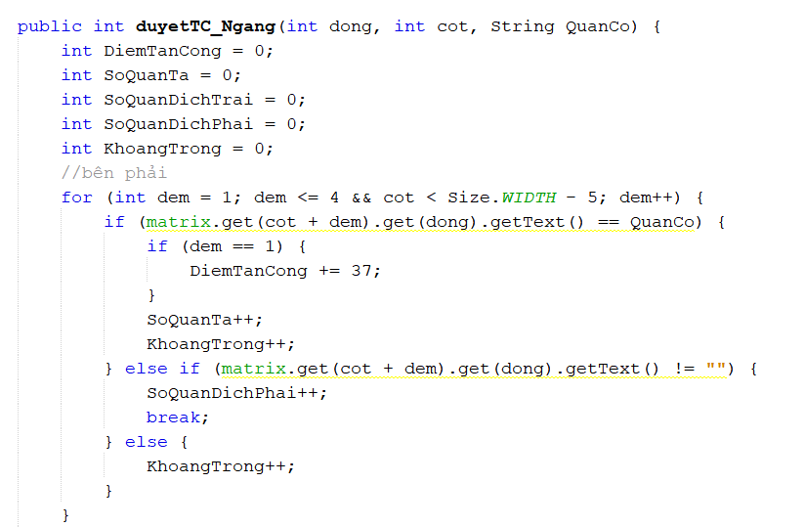

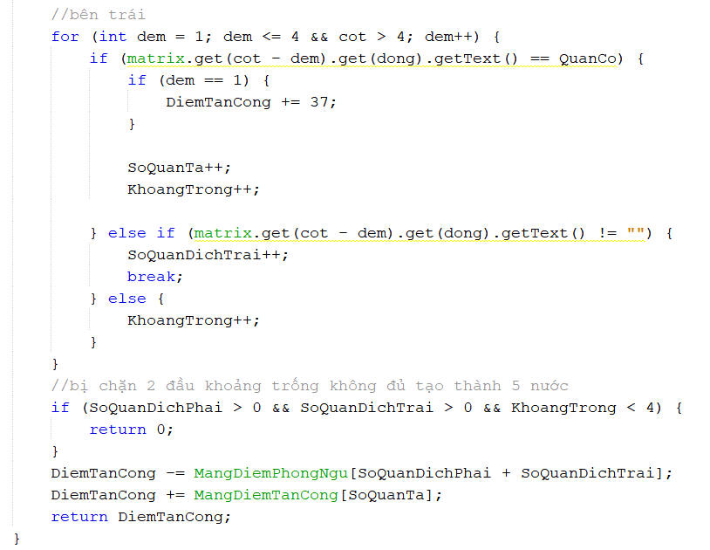

Duyệt Dọc:

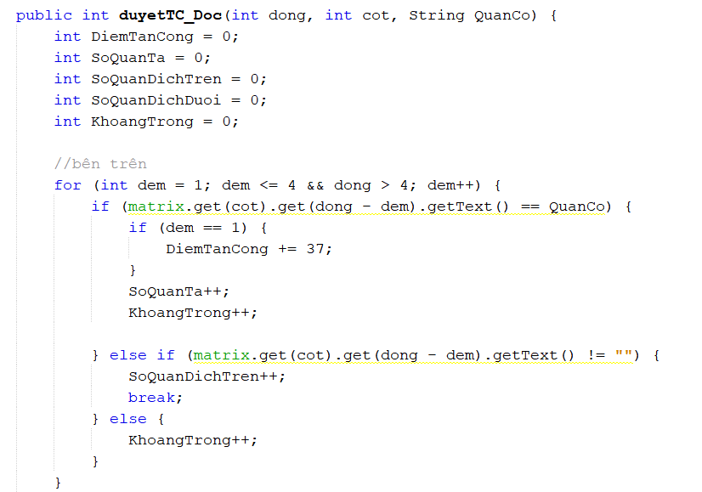

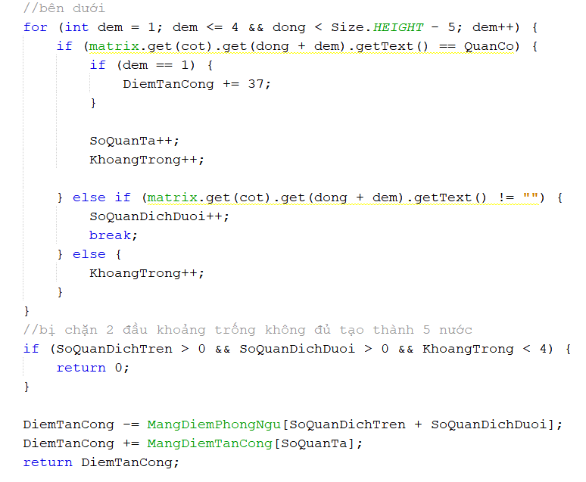

Duyệt Đường Chéo Chính

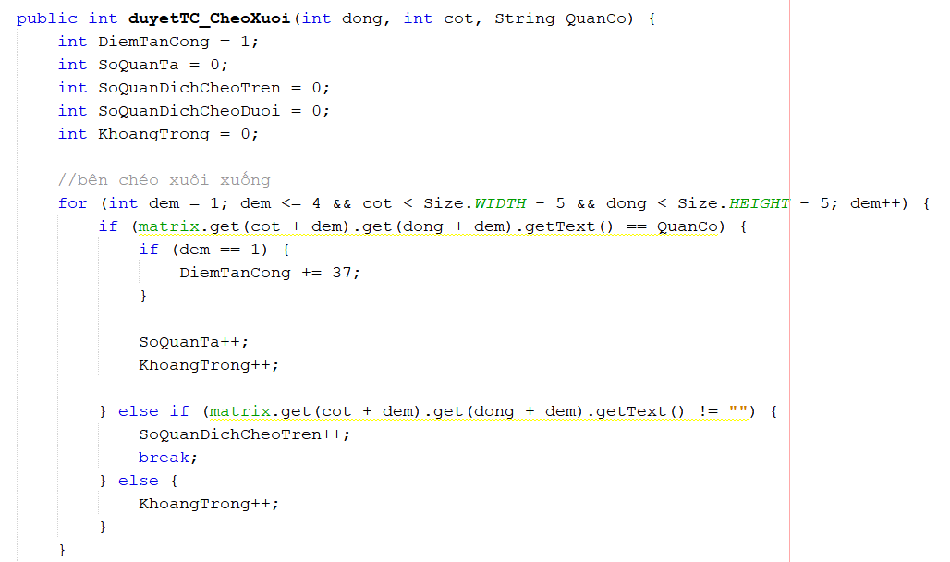

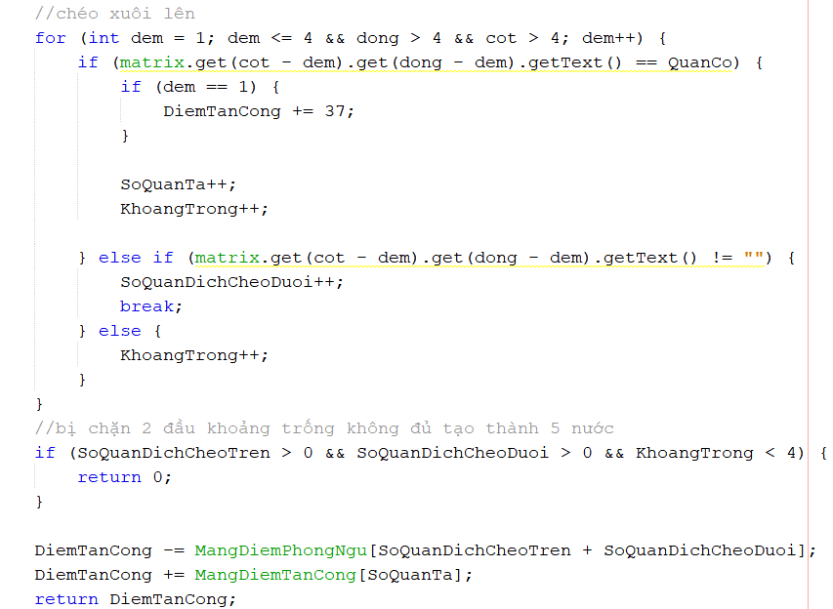

Duyệt Đường Chéo Phụ

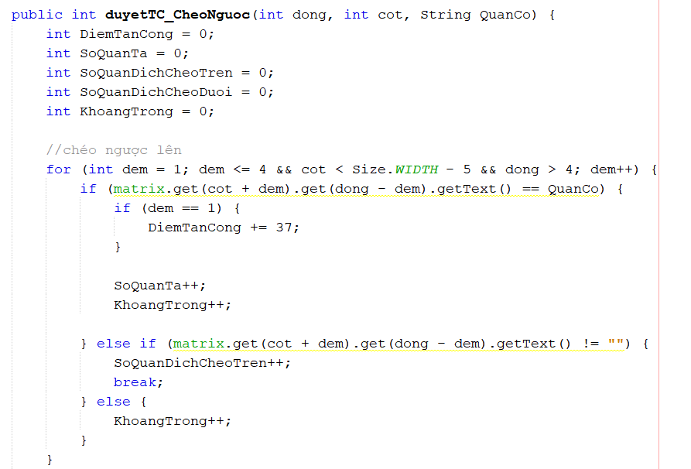

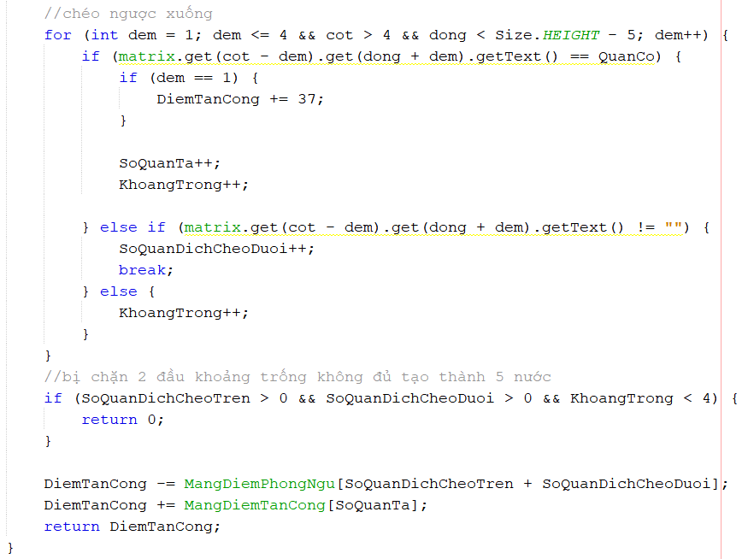

**MIN: Tìm nước đi làm cho đối phương đạt được kết quả thấp nhất**

Duyệt Ngang

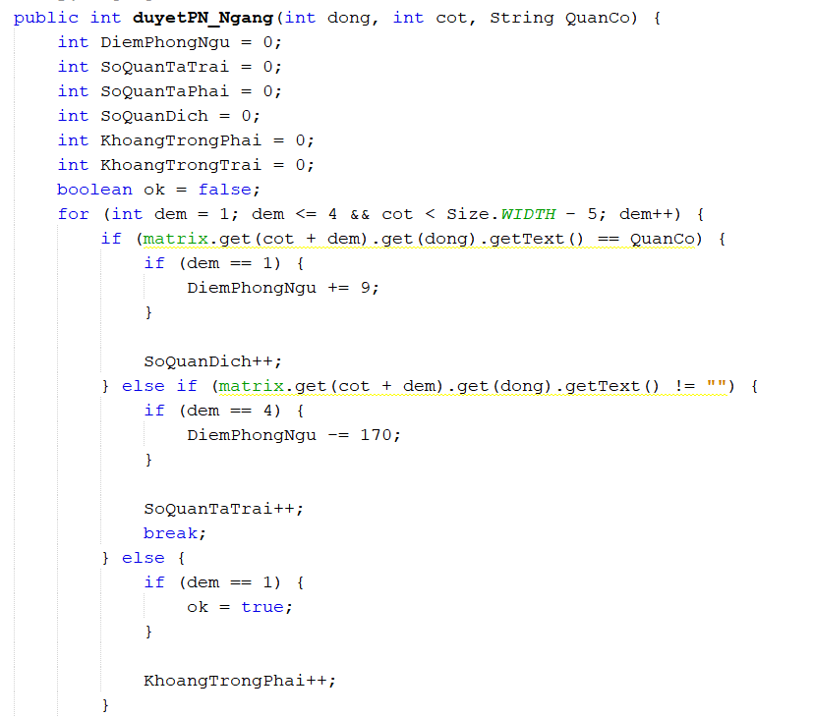

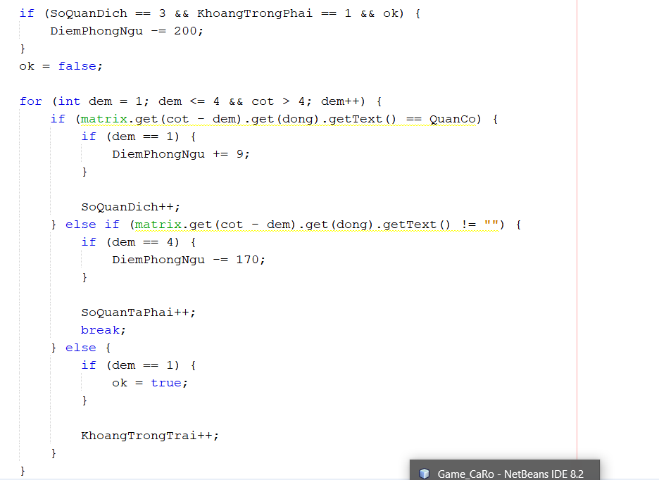

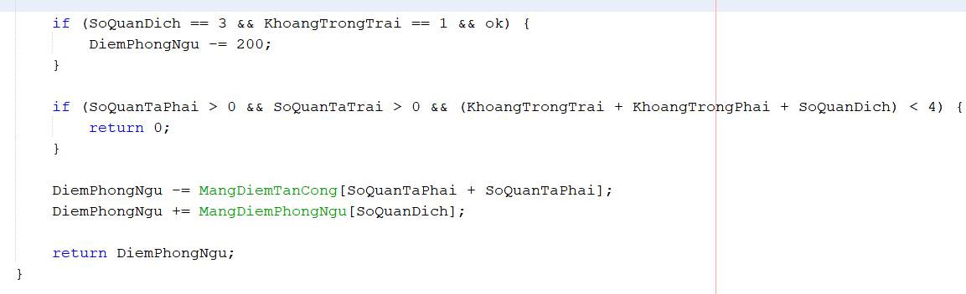

Duyệt Dọc:

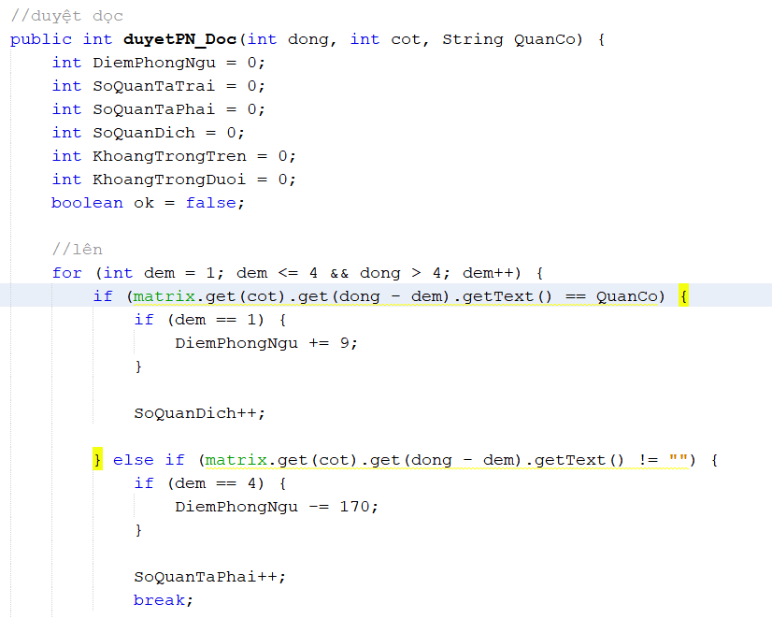

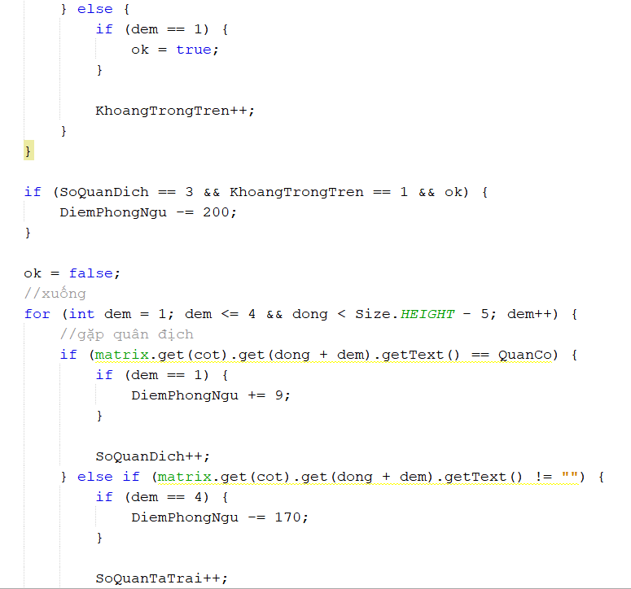

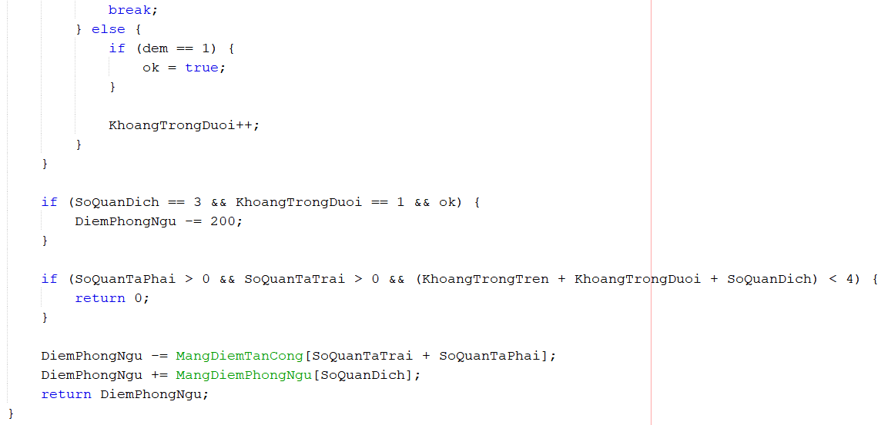

Duyệt Đường Chéo Chính:

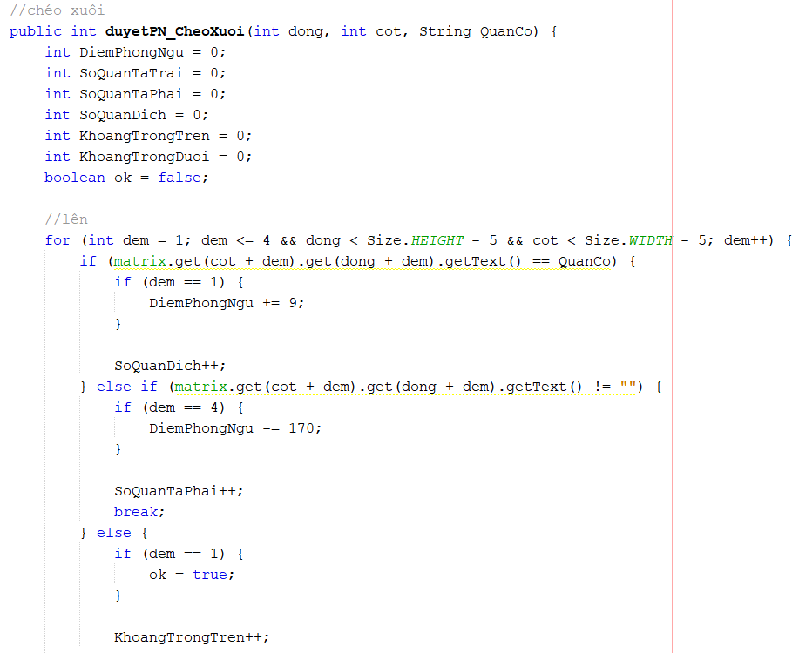

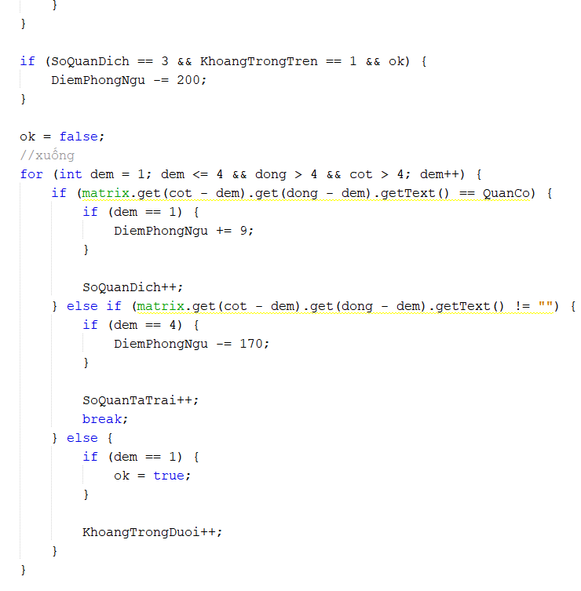

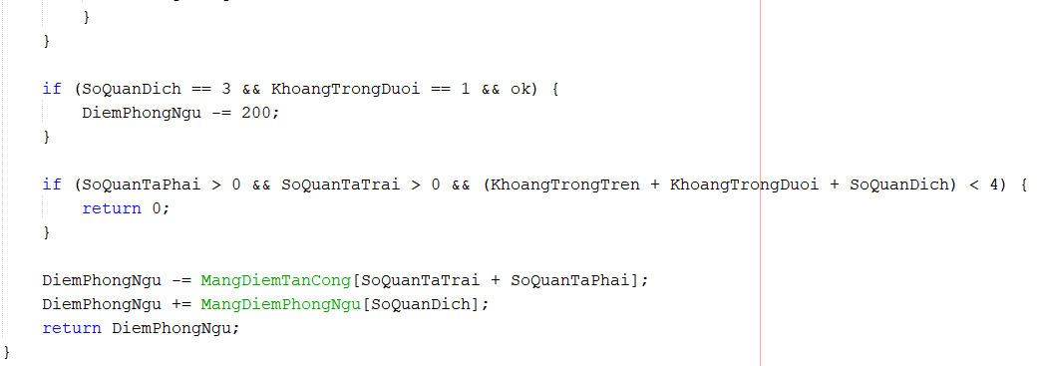

Duyệt Đường Chéo Phụ:

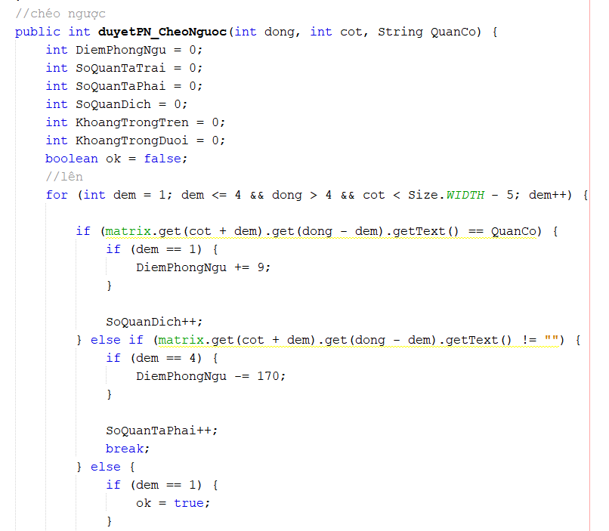

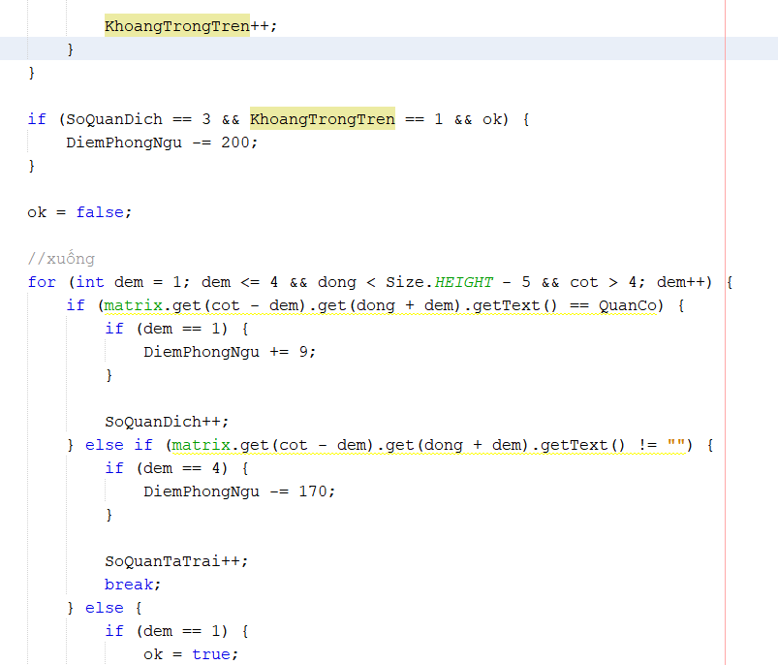

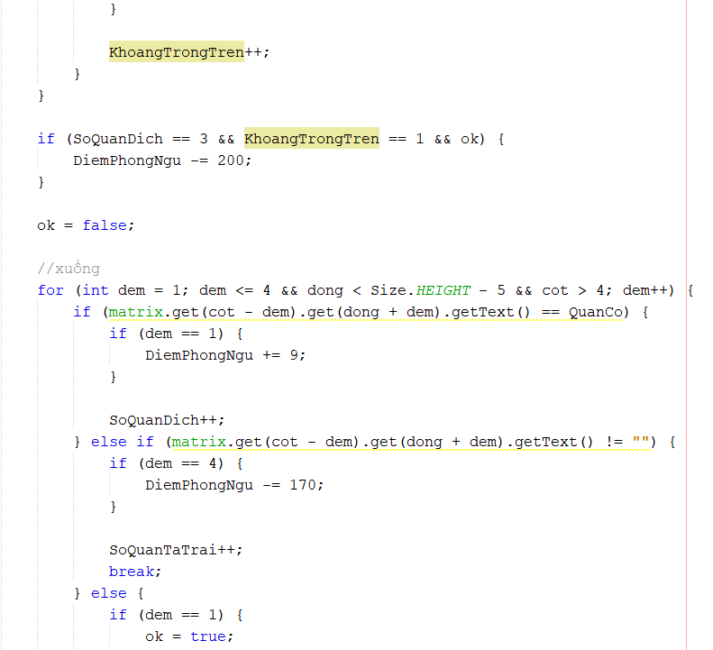

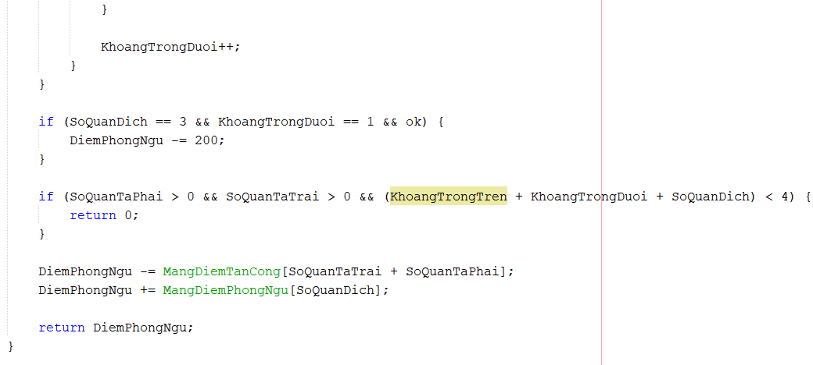

Cắt Tỉa: nhằm hạn chế việc phải xét tất cả các nước có thể đánh trong ô cờ

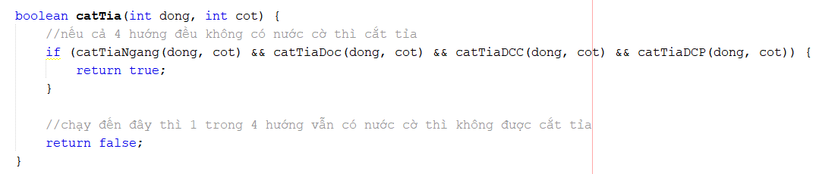

Cắt Tỉa Ngang

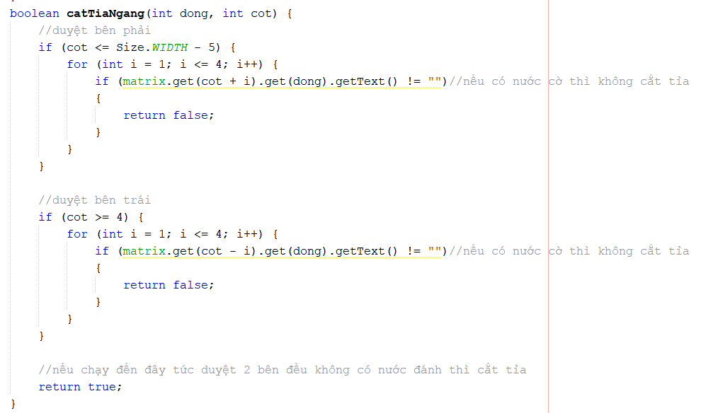

Cắt Tỉa Dọc

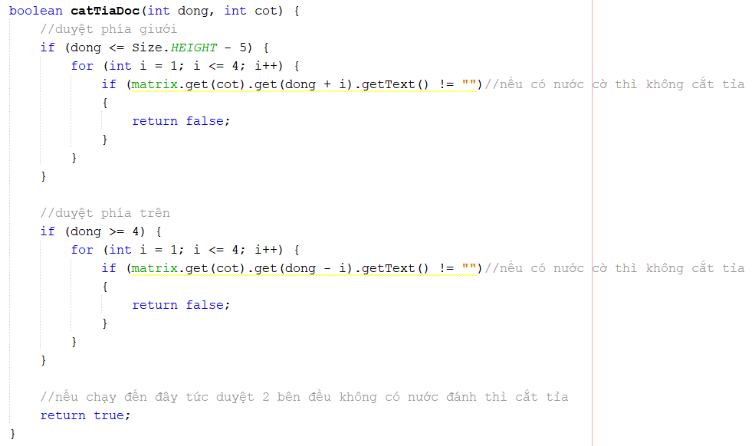

Cắt Tỉa DCP

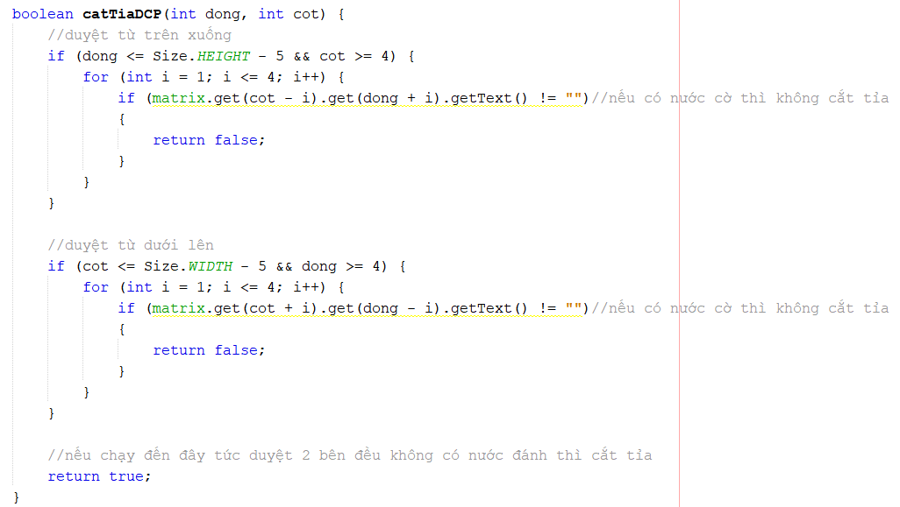

Cắt Tỉa DCC

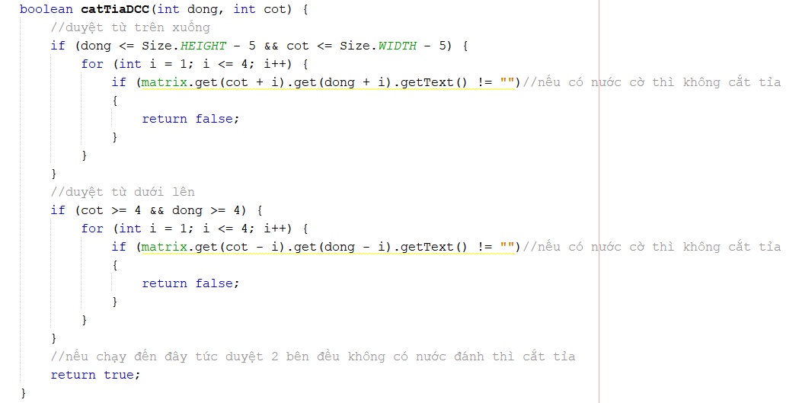

Thanh Thời Gian

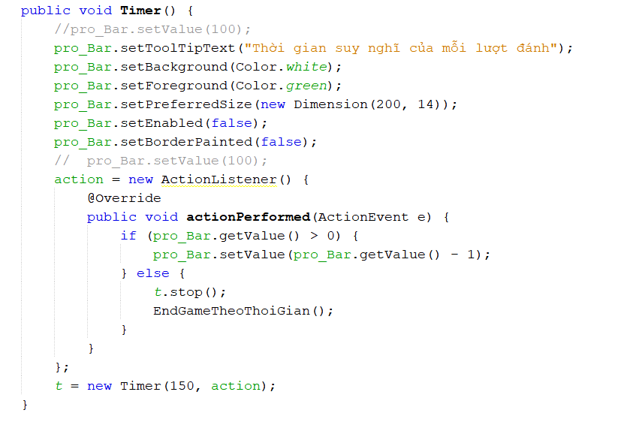

Kiểm Tra Chiến Thắng Theo Thời Gian

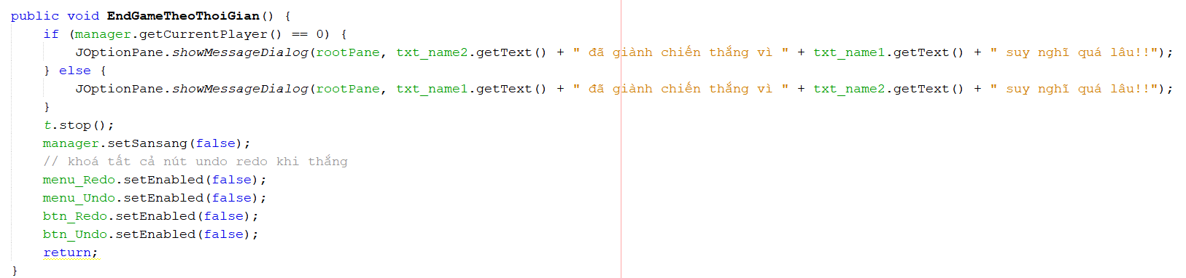

Kiểm Tra Tên Rỗng

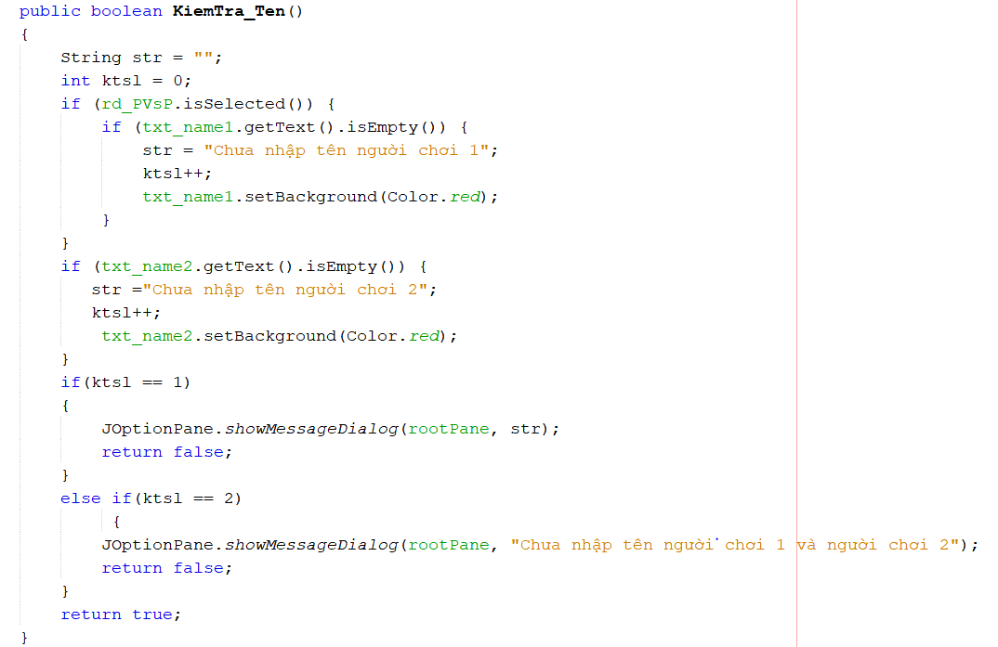

Hướng Dẫn

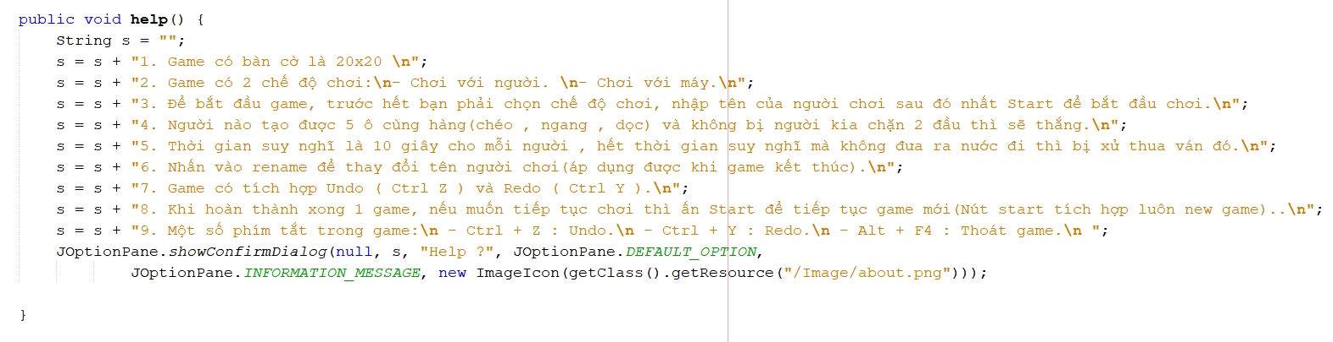

Thoát Game

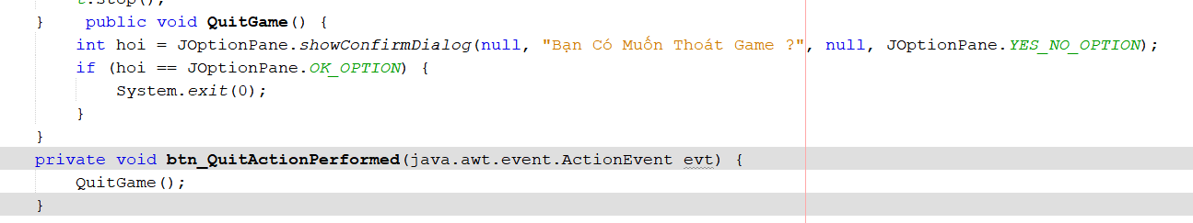

Các định dạng hình ảnh, màu sắc

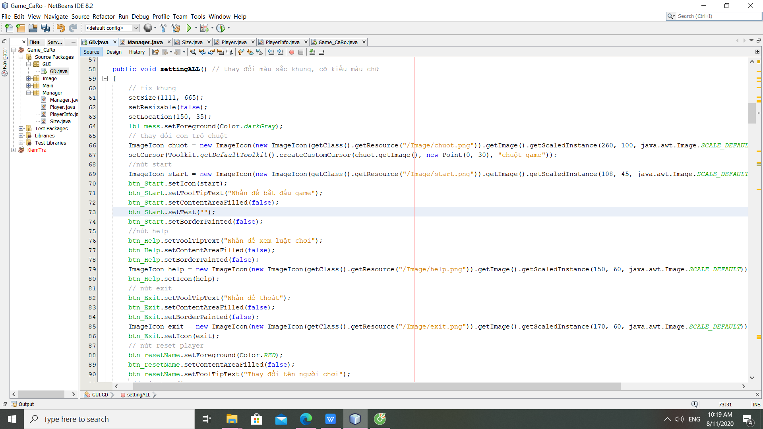

1. **KẾT LUẬN**

Qua quá trình học môn trí tuệ nhân và qua việc thực hiện đề tài này, chúng em đã hiểu thêm hơn về việc ứng dụng trí tuệ nhân tạo trên nền tảng ngôn ngữ java để việc giải quyết các vấn đề trong thực tế. Game cờ caro là một game ứng dụng rất tốt thuật toán Minimax và cắt tỉa. Tuy nhiên do hạn chế về mặt thời gian nên nhóm em chưa thể tối ưu được thuật toán, hàm tính điểm cũng chưa thật sự được tốt như mong đợi, cũng như trong quá trình thực hiện không thể tránh khỏi sai sót. Chúng em rất mong nhận được sự góp ý của cô để game được thật sự hoàn thiện.

Chúng em xin chân thành cảm ơn.

Những điều thu được trong quá trình thực hiện:

- Hiểu thêm thuật toán MiniMax

- Cài đặt được thuật toán trên

Những điều còn thiếu sót:

- Chưa tối ưu được hàm tính điểm

Định hướng phát triển: Tìm ra thuật toán có khả năng khắc phục nước cờ khi thua, tránh hiện tượng người chơi đánh 1 dãy nước dẫn đến chiến thắng lặp đi lặp lại.

1. **TÀI LIỆU THAM KHẢO**

**-** <http://vnoi.info/wiki/algo/games/Giai-Thuat-Cat-Tia-Alpha-beta.md>

-<http://luanvan.net.vn/luan-van/tri-tue-nhan-tao-xay-dung-game-co-caro-46137/>

- <http://danhco.net/game-co-caro/gioi-thieu-co-caro-2229/>

Hết